附件2

**2019年“同立方杯”**

**建筑智能化虚拟仿真职业技能竞赛**

**技**

**术**

**文**

**件**

2019年10月

一、竞赛项目、标准、方式及内容

**（一）竞赛工种**

智能楼宇管理员。

**（二）竞赛标准**

以《智能楼宇管理员职业标准》（国家职业资格三级）为依据，参照《深圳市职业技能鉴定智能楼宇管理员（三级）考核大纲》，结合企业及行业实际情况，适当增加新知识、新技术、新设备、新技能的相关内容，由组委会组织专家制定。

**（三）竞赛方式**

本次2019年“同立方杯”建筑智能化虚拟仿真职业技能竞赛包括初赛和决赛两个阶段。初赛为虚拟仿真操作技能竞赛, 决赛为理论知识和虚拟仿真操作技能竞赛。均采用上机考核方式进行，系统自动判分。

**（四）竞赛内容**

初赛和决赛以《深圳市智能楼宇管理员职业技能鉴定考核大纲（高级）》（V2018.3）为基础，组织专家命题。

**1.初赛**

竞赛内容：虚拟仿真操作内容按安全防范系统、消防自动化系统、综合布线系统三个模块的实训任务出题，从上述三个模块的竞赛考核大纲中各抽取2个考核内容，共计6个考核内容进行考核。成绩按百分制计算，总分为100分。

竞赛时间：120分钟。

**2.决赛**

竞赛内容：由两部分组成：理论知识+虚拟仿真操作。

1. 理论知识

理论知识将从安全防范系统、消防自动化系统、综合布线系统、通信网络系统、设备监控系统五个模块的题库中组成一套试卷。

题型包含单选题、多选题和判断题三种客观题，共50题，每题2分。各题型错选、多选或少选均不得分，试卷总分为100分。

1. 虚拟仿真操作

虚拟仿真操作内容按安全防范系统、消防自动化系统、综合布线系统、通讯网络系统、设备监控系统五个模块的实训任务出题，从上述五个模块的竞赛考核大纲中各抽取2个考核内容，共计10个考核内容进行考核。总分为100分。

竞赛时间：180分钟。

二、竞赛考核大纲

竞赛考核大纲如表1所示。

表1竞赛考核大纲

|  |  |
| --- | --- |
| **考核范围** | **考核内容** |
| 安全防范系统 | 1. 入侵报警系统无线扩展模块的设置与编程 2. 入侵报警系统的线路故障判断及处理 3. 入侵报警系统编程软件的操作与编程 4. 入侵报警系统的程序故障判断及处理 5. 视频监控系统的设置与操作 6. 视频监控系统的软件安装与调试 7. 矩阵视频监控系统的组装与调试 8. 视频监控系统的故障判断及处理 9. 可视对讲与门禁（一卡通）系统和管理中心的组网设置与应用测试 10. 可视对讲与门禁（一卡通）系统的线路故障判断及处理 11. 可视对讲与门禁（一卡通）系统的软件故障判断及处理 12. 门禁（一卡通）系统与可视对讲系统联动与管理 13. 一卡通管理中心软件操作与数据统计、报表、备份管理 14. 停车场管理系统的线路故障判断及处理 15. 停车场管理系统的软件故障判断及处理 |
| 综合布线系统 | 1. 综合布线系统（同轴电缆）安装与认证测试 2. 综合布线系统（双绞线）安装与认证测试 3. 综合布线系统（多模光纤）安装与认证测试 4. 光电转换连接与通信验证 5. 光纤连接器制作与通信验证 6. 光纤熔接机使用与光纤熔接试验 7. 光纤熔接操作与通信验证 8. 光电转换及信息点综合布线系统缆线连接与系统测试 9. LinkWare电缆管理软件的安装与使用 10. 铜缆布线系统（同轴电缆）测试及测试报告解读 11. 铜缆布线系统（双绞线）测试及测试报告解读 12. 光纤布线系统（单模光纤）测试及测试报告解读 13. 光纤布线系统（多模光纤）测试及测试报告解读 14. 综合布线系统工程电气测试与记录 15. 施工过程隐蔽工程的验收报告及设备移交 |
| 消防自动化系统 | 1. 火灾自动报警系统探测器、报警器、功能模块及控制器的连接、设置与调试 2. 消防喷淋灭火系统、气体灭火系统、防火卷帘门的综合应用组网、远程编程与调试 3. 火灾自动报警系统故障线路和探测器的检查与更换 4. 火灾消防自动化系统的故障信息查询与维护 5. 火灾事故的广播及电话系统检测与维护 6. 消防设备定期检测与试验操作 7. 消防监控软件（网络版）的联机通信与基本操作 8. 消防监控软件（网络版）的联动控制编程与联机控制 9. 火灾自动报警及消防联动系统的设备故障诊断与维护 10. 火灾自动报警及消防联动系统值机记录检查与分析 11. 消防控制中心的管理制度与应急预案分析与修订 12. 火灾自动报警系统图绘制与验证 13. 消防联动系统设备的系统图绘制与验证 14. 消防联动系统安装实例应用 |
| 通信网络系统 | 1. 防火墙的设置与验证 2. 广域网的组建、配置与验证 3. 中型局域网系统管理与维护 4. 卫星电视及有线电视系统及用户分配网的故障诊断与处理 5. IBMS各子系统运行环境和集成需求分析 6. IBMS集成平台与各子系统的集成技术基础 7. IBMS组态应用编程 8. OPC规范数据接口编程方法 9. ODBCSQL数据库的连接与操作查表并改变字段 10. Webservers接口配置、连接与编程 11. Modbus标准协议及接口配置、连接与编程 12. IBMS集成平台定制性协议安装、调试与编程 13. IBMS集成平台子系统策略编程 14. IBMS集成平台与SA、BA、FA系统之间联动编程与组态控制 15. IBMS集成平台的历史数据、报警信息、趋势数据的管理与分析 16. IBMS集成平台的数据查询、分析、报表管理与数据库管理 17. IBMS集成平台的故障分析与维护 |
| 设备监控系统 | 1. 供配电监测系统的编程与测控 2. 供配电监测系统的维护与保养 3. 给排水监控系统的编程与测控 4. 给排水监控系统的维护与保养 5. 照明系统控制编程与运行测控 6. 照明自动监控系统的维护和保养 7. 空调水系统起停控制编程与运行测试 8. 空调水系统起停控制的维护和保养 9. 空调系统恒压控制编程与运行测试 10. 空调系统恒压控制的维护和保养 11. 空调新风系统水阀监控编程与运行测控 12. 空调新风系统水阀监控的维护和保养 13. 空调新风系统加湿器监控编程与运行测控 14. 空调新风系统加湿器监控的维护和保养 15. 空调新风系统送风机及风阀监控编程与运行测控 16. 空调新风系统送风机及风阀监控的维护和保养 17. 设备监控组态编程与监控 |

**主要参考资料：**

（1）《智能楼宇管理员（基础知识）》，作者：牛云陞，出版社：中国劳动社会保障出版社，书号：ISBN978-7-5045-5847-3，出版时间：2006年12月；

（2）《助理智能楼宇管理员》，作者：牛云陞，出版社：中国劳动社会保障出版社，书号：ISBN978-7-5045-5981-4，出版时间：2007年4月；

（3）《智能楼宇管理员（高级）技能实训——综合布线系统》，作者：张自忠、周烨、石云龙、邱孝扬，出版社：中国电力出版社，书号：ISBN978-7-5198-1492-2，出版时间：2018年1月。

（4）《智能楼宇管理员（高级）技能实训——消防自动化系统》，作者：张自忠、张清良、张饶丹、王庆江，出版社：中国电力出版社，书号：ISBN978-7-5198-1827-2，出版时间：2018年5月。

三、评分标准

初赛虚拟仿真操作技能评分标准如表2所示

|  |  |  |  |
| --- | --- | --- | --- |
| 考核项目 | 内容 | 要求 | 比重 |
| 虚拟仿真操作 | 1.综合布线系统 | 根据每个考核任务的要求完成各项操作 | 30 |
| 2.消防自动化系统 | 30 |
| 3. 安全防范系统 | 40 |
| 减分项:（5分）  上电后，系统判断接线操作不规范，错一次扣0.5分，直到扣完为止，最多不超过5分 | | 本项为扣分项 |

决赛虚拟仿真操作技能评分标准如表3所示

|  |  |  |  |
| --- | --- | --- | --- |
| 考核项目 | 内容 | 要求 | 比重 |
| 虚拟仿真操作 | 1.综合布线系统 | 根据每个考核任务的要求完成各项操作 | 15 |
| 2.消防自动化系统 | 15 |
| 3. 安全防范系统 | 25 |
| 4. 通信网络系统 | 15 |
| 5.设备监控系统 | 30 |
| 减分项:（5分）  上电后，系统判断接线操作不规范，错一次扣0.5分，直到扣完为止，最多不超过5分 | | 本项为扣分项 |

四、成绩评定办法

1.参赛选手的成绩评定由系统自动判分。

2.初赛成绩前200名选手参加决赛。

3.初赛成绩由高分到低分进行排名，在总成绩相同的情况下，用时短者名次优先。

4.决赛最终名次依据理论知识竞赛和操作技能竞赛两部分成绩按比例累加的综合成绩进行排名。其中，理论知识（满分为100 分）占总成绩的20%，虚拟仿真操作（满分为100 分）占总成绩的占80%。当出现成绩相同时，先比较虚拟仿真操作成绩，以成绩高者名次在前；若虚拟仿真操作成绩相同，用时短者名次优先。

5、大赛结束后公布所有选手成绩。

6、在比赛过程中，有舞弊行为者，将取消其参赛项目的名次和得分。

五、竞赛场地与设备

**（一）竞赛场地**

1.初赛地点：地点不限，个人PC端。

2.决赛地点：深圳市高技能人才公共实训基地（主赛场）、广州、东莞、中山等地分赛场。

**（二）竞赛设备及仿真软件**

1.初赛设备；选手自备电脑一台。

2.决赛设备：每个竞赛工位提供性能良好的计算机一台。

3.电脑配置要求：win7及以上操作系统，i5处理器，8G内存以上，带独立显卡。

4.建筑智能化虚拟仿真软件

①初赛时的虚拟仿真软件。参赛选手需在竞赛前提前登录深圳市高技能人才公共实训管理服务中心网站（www.szgxzx.com）的“2019年“同立方杯”建筑智能化虚拟仿真职业技能竞赛”平台，点击下载“建筑智能化虚拟仿真软件”。

②决赛是的虚拟仿真软件。竞赛前，工作人员会在每个竞赛工位的计算机上安装好虚拟仿真软件。

建筑智能化虚拟仿真软件如下图示：

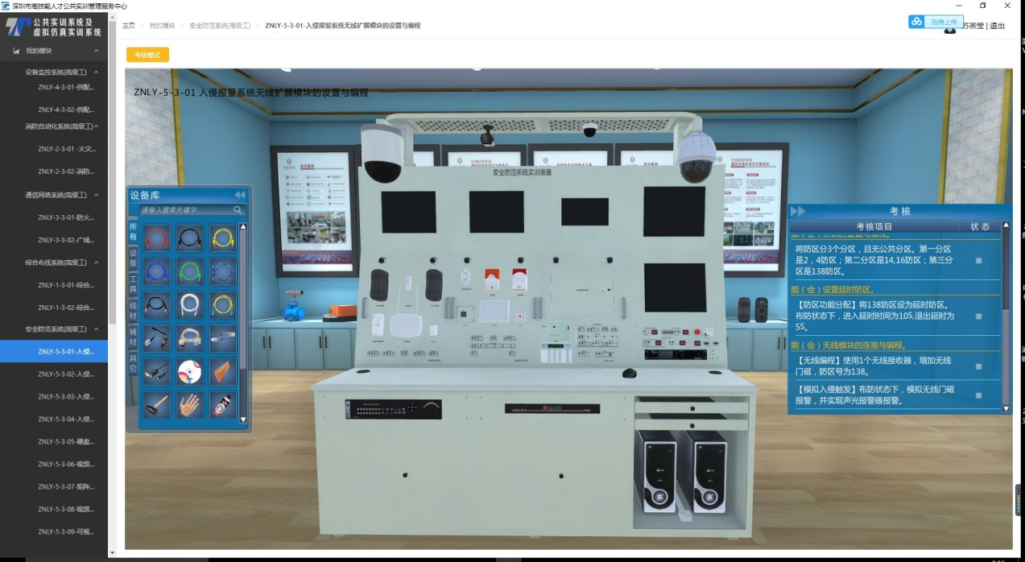

六、决赛竞赛细则

**（一）竞赛规则**

（1）参赛选手进入比赛现场前，由竞赛组委会组织参赛选手抽取工位号，并由参赛选手对抽签结果签字确认。然后按抽取的工位号，进行竞赛前的各项准备工作。

（2）竞赛开始时，系统显示开始比赛计时，参赛选手方可进行操作。

（3）除规定允许携带的物品外，其他物品一律不得带入竞赛现场。

（4）赛场工作人员与参赛选手只能进行与竞赛相关的必要联系，不得进行任何提示性交谈，在竞赛现场的所有人员，不得干扰参赛者的正常操作。

（5）竞赛结束前10分钟，裁判员应提示竞赛即将结束；竞赛终止后，参赛选手不得再进行任何与竞赛有关的操作，清理现场后听从监考裁判指挥撤离。参赛选手在竞赛过程中不得擅自离开赛场，如有特殊情况，需经监考裁判同意后作特殊处理。

（6）参赛选手应服从竞赛组委会的指挥和安排，爱护竞赛现场的设备

**（二）赛场规则**

1.各类赛务人员必须统一佩戴由竞赛组委会签发的相应证件，着装整齐。

2.各赛场除现场裁判、赛场配备的工作人员以外，其他人员未经允许不得进入赛场。

3.新闻媒体等进入赛场必须经过竞赛组委会允许，并且听从现场工作人员的安排和管理，不能影响竞赛进行。

**（三）安全操作规程**

1.服从命令，听从指挥，在规定区域内活动，不得擅自离开。

2.参赛人员对竞赛过程、结果有异议时，可以向竞赛组委会反映，不得扰乱赛场秩序。

3.竞赛期间如发生火情、地震、伤病等特殊情况，要保持镇静，服从现场工作人员指挥，参与扑救或有效撤离。